**Сценарий мероприятия ко Дню народного единства**

**«Мы разные, но мы вместе»**

Автор: Верещагина Ирина Александровна, воспитатель МДОУ «Детский сад «Чебурашка» села Питерка Питерского района Саратовской области

Цель: воспитание у детей чувств патриотизма, уважение к народам России.

Задачи:

-расширять представление детей о Родине, о народах проживающих в России, о дружбе и мире во всём мире;

-показать детям значения сплоченности в жизни человека и целого народа.

Участники мероприятия: дети, педагоги МДОУ.

Развивающая предметно-пространственная среда: минусовки народных мелодий, кукла - пеленашка, тюбетейка, костюмы для якутского танца и кавказского танца, маски-шапочки для сценок, столы, стулья.

Место проведения: музыкальный зал

**Ход мероприятия**

**Матушка – Русь**: Праздник, праздник!

Как мы рады, наконец – то, ты пришел.

Наши дети сели рядом

Это очень хорошо!

4 ноября в нашей стране отмечается праздник, который называется День народного Единства. Это праздник патриотизма, взаимопомощи и объединения всех российских народов. Родина объединяет всех людей, живущих в одной стране.

**Матушка – Русь**: Россия – единая, могучая, бескрайняя.

Слова гимна России говорят нам об этом.

***1.Дети подготовительной группы исполняют гимн России.***

**ТЕКСТ  
Государственного гимна Российской Федерации  
(слова С.Михалкова)**

|  |  |
| --- | --- |
| Россия - священная наша держава, Россия - любимая наша страна. Могучая воля, великая слава - Твое достоянье на все времена! | |
| http://www.gov.ru/main/img/blank.gif | Славься, Отечество наше свободное, Братских народов союз вековой, Предками данная мудрость народная! Славься, страна! Мы гордимся тобой! |
| От южных морей до полярного края Раскинулись наши леса и поля. Одна ты на свете! Одна ты такая - Хранимая Богом родная земля! | |
| http://www.gov.ru/main/img/blank.gif | Славься, Отечество наше свободное, Братских народов союз вековой, Предками данная мудрость народная! Славься, страна! Мы гордимся тобой! |
| Широкий простор для мечты и для жизни Грядущие нам открывают года. Нам силу дает наша верность Отчизне. Так было, так есть и так будет всегда! | |
| http://www.gov.ru/main/img/blank.gif | Славься, Отечество наше свободное, Братских народов союз вековой, Предками данная мудрость народная! Славься, страна! Мы гордимся тобой! |

**Матушка-Русь:** Россия гостеприимная. Она протягивает руку дружбы и раскрывает объятия всем народам и соседям, всем, кто желает жить на земле мирно.

Дружба народов – не просто слова

Дружба народов навеки жива

**Матушка – Русь:** Мы сегодня познакомимся с народами, которые живут в России, их устным народным творчеством.

**2. Звучит русская народная мелодия.**

**Матушка-Русь:**

Красивая музыка. Весёлая задорная. Русская народная музыка.

Русский человек богат своей доброй душой, смелостью, красотой. А ещё своими потешками, закличками и прибаутками**.**

**Дети группы «Солнышко» знают русский фольклор.**

|  |  |
| --- | --- |
| Потешки  Лисонька – лисичка,  Ты где была?  В деревне.  Лисонька – лисичка,  Что ты там делала?  Стерегла уточек,  Стерегла курочек.            ***   Зайчишка-трусишка  По полю бежал,  В огород забежал,  Морковку нашёл,  Сидит грызёт.  Ай, кто-то идёт! | Считалка  Раз, два, три, четыре, пять,  Негде зайчику скакать,  Всюду ходит волк, волк,  Он зубами- щелк, щелк!  А мы спрячемся в кусты,  Прячься, заинька, и ты.  Ты, волчище, погоди,  Как попрячемся-иди! |
| Солнышко, солнышко,  Красное солнышко,  Выйди поскорее,  Будь к нам подобрее!  Твои детки плачут,  По лужочку скачут,  Соломку жгут —  Тебя в гости ждут! | Дразнилка  Сережка – картошка, Сзади поварешка, Спереди лукошко, А в лукошке кошка. |

**Приглашаю всех на русский хоровод «Веночек»**

**Матушка-Русь :** Нас встречают татарские мотивы.3 Запись.

В России живут Татары.

Люди честные, не злые.

Мы с вами знаем, что у каждой национальности есть свой национальный костюм. Дима нам принёс татарскую тюбетейку.

**Дима:** Разноцветные узоры всеми красками горя,

Украшают тюбетейку, посмотрите на меня.

Тюбетейку я надену, песню звонко запою.

И джигитом сразу стану.

Лихо танцевать пойду.

**Матушка-Русь:** татарский народ очень любим, веселиться и  один из них - это праздник Сабантуй.

Предлагаем вам поиграть в игру  **«Тюбетейка».**

**Правила игры: (Мальчик в Тюбетейке выходит и начинает игру)**

Тюбетейка, тюбетейка

Ты по кругу пробеги

И на ком ты остановишься,

Того в танце закружи.

(Дети становятся в круг. Под татарскую мелодию они по очереди надевают тюбетейку на голову рядом стоящего ребенка. Музыка прекращается и на ком останется тюбетейка, выходит в круг и танцует)

**Матушка-Русь: Татарский народ** – очень мудрый народ. Послушайте татарский разговор.

**Саша:** Дедушка, о почему у меня рот и язык один, а уха и глаза два.

**Егор.** Это для того, чтобы ты меньше говорил а больше слушал. И хорошо видел то, о чем будешь рассказывать.

**Матушка-Русь:** И конечно, самые мудрые татарские пословицы.

- В хозяйстве и кривой гвоздь пригодится.

- Трудись, трудись, трудись и ешь, если не трудишься – не ешь.

-Не истопив печь, хлеба не испечёшь, без привычки к труду хозяйства не наживёшь.

__________________________________________________________

**Матушка-Русь**: Послушайте красивую народную музыку. 4 (Белорусская)

ДОБРЫ ДЗЕНЬ – так здороваются белорусы. Белоруссы - миролюбивый народ. Песни и потешки наполнены любовью к людям.

Послушаем детей Группы «Радуга».

__________________________________________________________

**Матушка- Русь**: Ещё в России живут чуваши. Послушайте красивую чувашскую песню. 5. (Запись).

_ А ещё у чувашского народа очень ласковые колыбельные. Послушайте как мама-чувашка укачивает своего ребёнка.

**Лиза**: Агу-гу! Агу-гу!

Наши утки на лугу.

Семь журавушек в воде!

Детки в поле, во дворе!

Спи,сыночек, на заре – нежно я ему пою:

Баю-баюшки-баю!

**Матушка-Русь**: Ребёнок уснул.А вы послушайте

Разговор перевод с чув. Л.Яхнина.

**Саша:** Кукушка кукует: Ку-ку!

Голубь воркует; Гу-гу!

Петух зорюет: Ку-ка-ре-ку!

Филин кричит в ночи:Угу!

А рыба молчит: Ни гу-гу!

***Приглашаю всех детей группы «Солнышко» рассказать чувашскую считалку***

Путь,путь,путеле.

Суть,суть,сутеле

________________________________________________________

6.Звучит казахская народная песня.

**Матушка – Русь:** Песню поют казахские девушки. Казахи живут рядом с нами. Казахи - смелые и гостеприимные люди Они славятся своей дружбой и умением всегда придти на помощь. Диас представитель казахского народа и он нам расскажет казахские пословицы.

- Без птиц озеро пустеет, без людей земля сиротеет.

-Без мук труда не будет и радости.

-Сила птицы в крыльях – сила человека в дружбе.

__________________________________________________________

**Матушка –Русь**: Башкиры, киргизы, армяне – народы России. Каждый из них имеют большую историю своего народа. Красивы башкирский и киргизский, и армянский языки. Красив и многообразен их фольклор.

***Дети группы «Радуга» расскажут башкирские и киргизские потешки.***

**Марина Коробкова расскажет армянскую закличку.**

Ласточка-тивит, тивит.

К нам летит, ах, к нам летит.

А под крылышком её

Весна сидит, ах, весна сидит.

_________________________________________________________

7, Звучит мордовская песня. Весёлая песня? Это поёт мордовский народ. Мордовцы гостеприимны, помогают друг другу, имеют чувство собственного достоинства.  
**Матушка-русь**: Давайте послушаем мордовскую колыбельную.

**Даша:** Ложись-ка, доченька,

Ложись-ка, лапонька!

Под головку положу высокую подушечку.

Постелю тебе мягкую постельку.

**Дети группы «Солнышко» разучили мордовские пословицы.**

**- Рано встанешь-много сделаешь.**

**- Какова яблоня-таково и яблоко.**

**Матушка-Русь.**

Вдалеке уже виднеются высокие кавказские горы .

На Кавказе любят

Музыку и пляски

На конях джигиты

Скачут без опаски

**Матушка-Русь:** Сейчас вы услышите национальную кавказскую 8. музыку.

Дима и Лиза исполнят кавказский танец «Лезгинка» .

**Матушка – Русь:** Мужчины чеченцы, дагестанцы – гордые, смелые и сильные люди. Ещё они славные воины. А женщины – преданные и умелые хозяйки.

***Послушайте колыбельную чеченского народа.***

**Женя:** Спи, моё дитя, спи, моё дитя.

Я наняла тебе няньку

Ветер, солнце и орла.

Орёл улетел к себе домой.

Солнце спряталось за горой.

После трёх ночей

Ветер к маме умчался.

**Матушка-Русь**: Артём расскажет нам дагестанскую считалку.

Печке полено,

Корове-сено,

Трава-телёнку,

А тебе ,сыночек,

Сахару кусочек.

**Матушка-Русь**: Вы слышите? Что это за звуки?

Мне кажется, это дует ветер, и стало как- то холодно. Это Якутия. Якуты выносливый, трудолюбивый народ, любят и берегут природу. Наши девочки исполнят якутский танец.

***Якутский танец.***

**Матушка-Русь:** Ратмир расскажет нам потешку азербайджанскую.

Шерсть чесать-рука болит.

Письмо писать-рука болит.

Воду носить-рука болит.

Кашу варить-рука болит.

А каша готова-рука здорова.

**Матушка – Русь:** Россия многонациональная страна. Более 190 национальностей проживает на её территории. Приглашаю всех на дружный многонациональный хоровод «Шире круг».

**Матушка – Русь:** Посмотрите, как нас много, какие мы все разные, но всё – равно мы вместе. Поздравляю с ДНЁМ НАРОДНОГО ЕДИНСТВА! УРА!

**Матушка – Русь:** Приглашаю всех попробовать вкусные белорусские шанги.

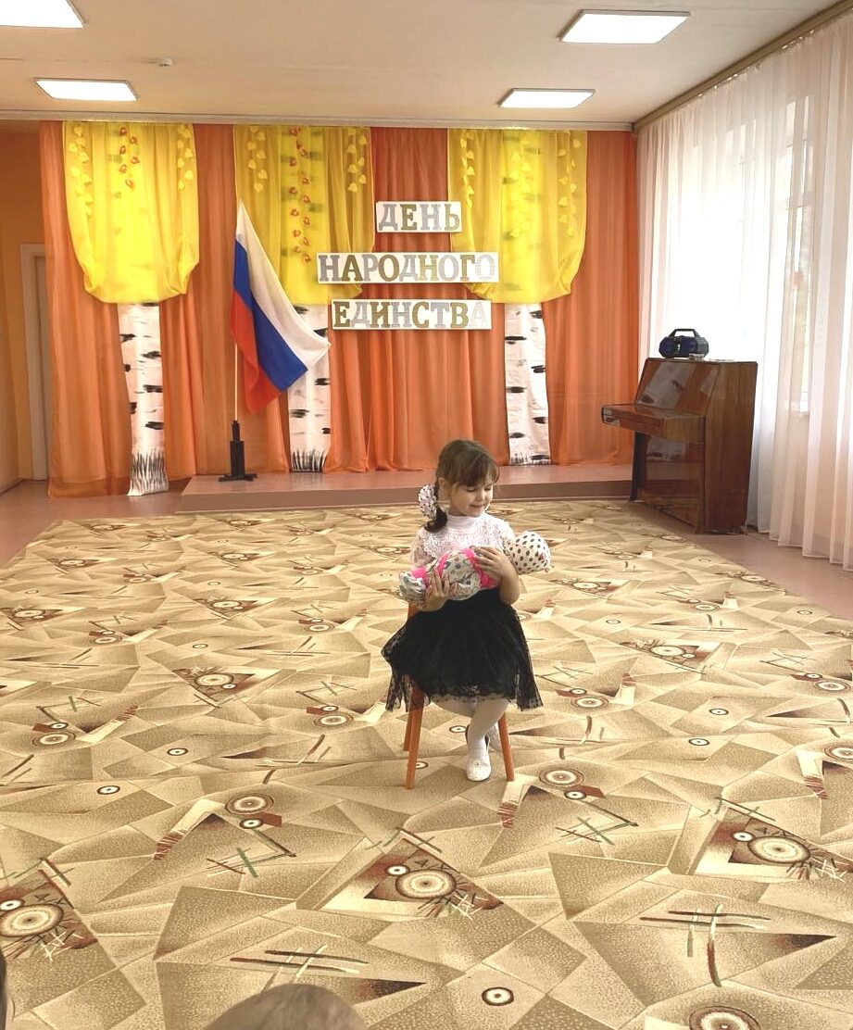

Даша читает чувашскую колыбельную.

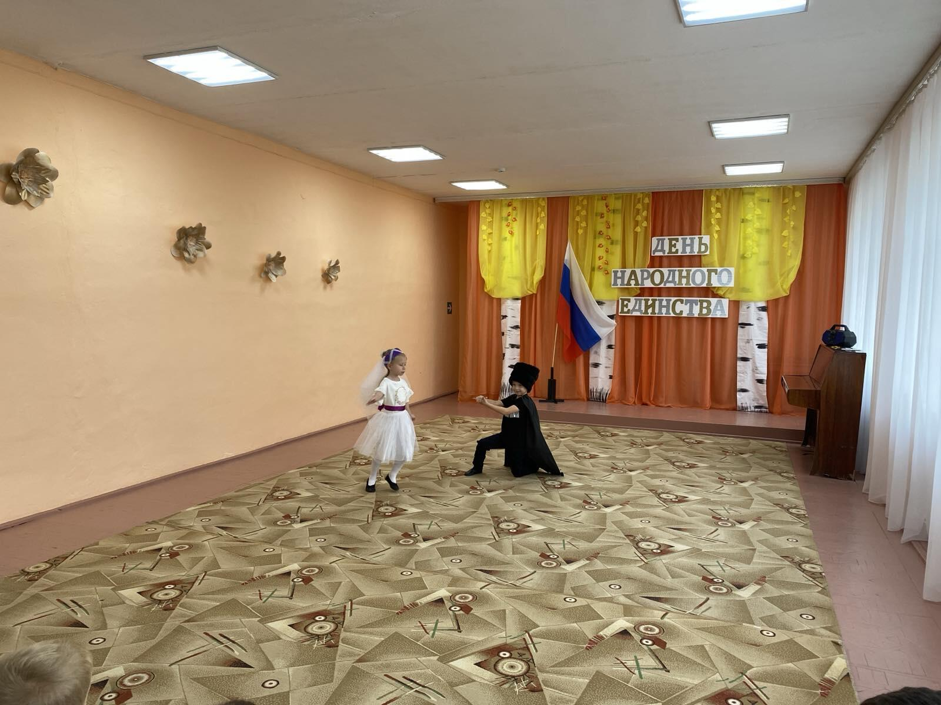

Дети исполняют кавказский танец

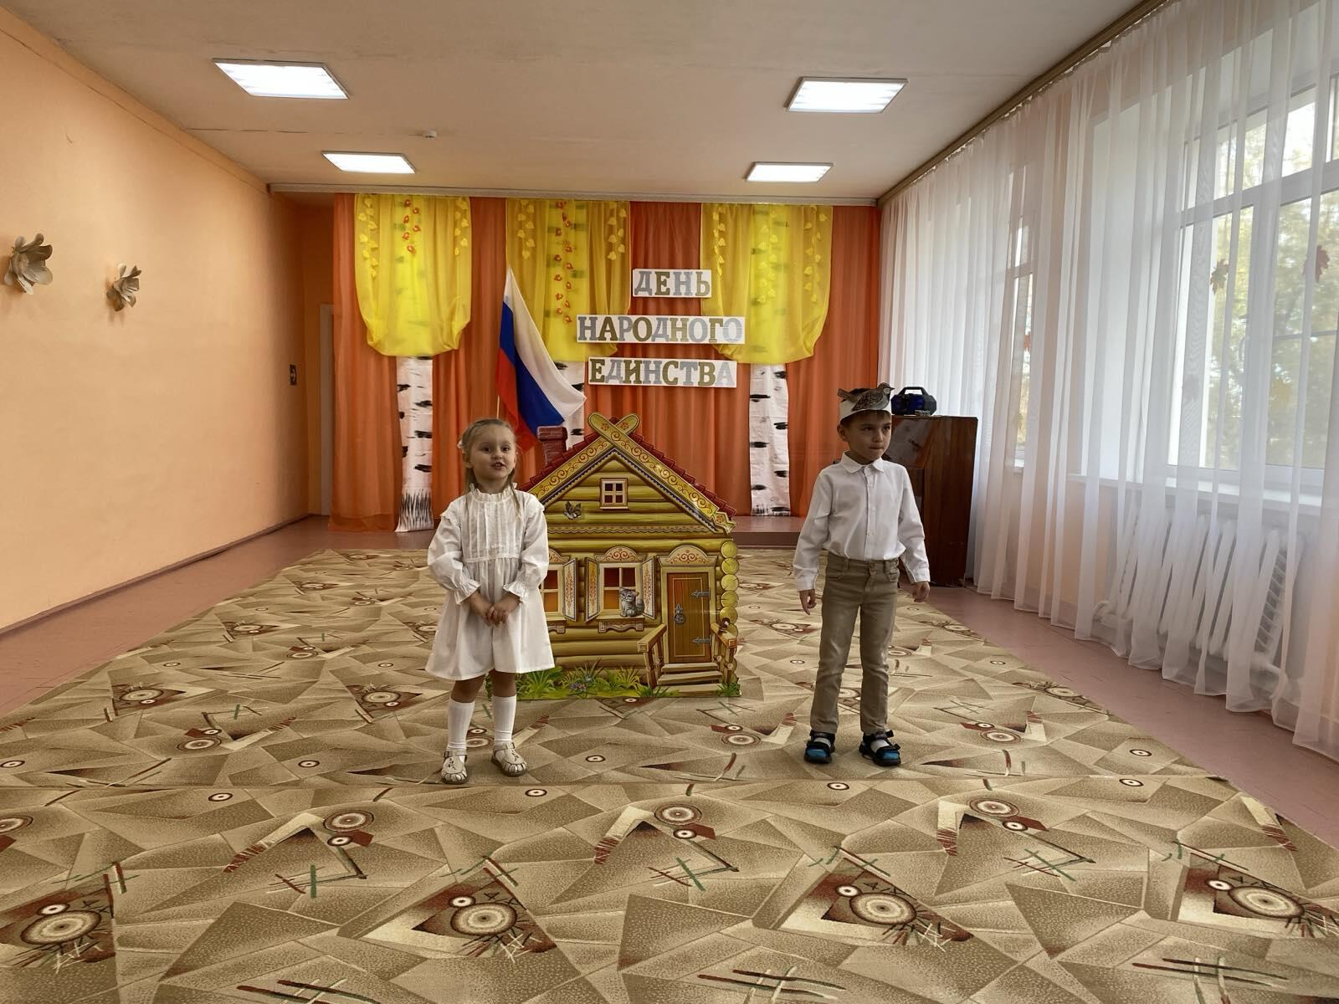

Сценка по мотивам белорусской потешки

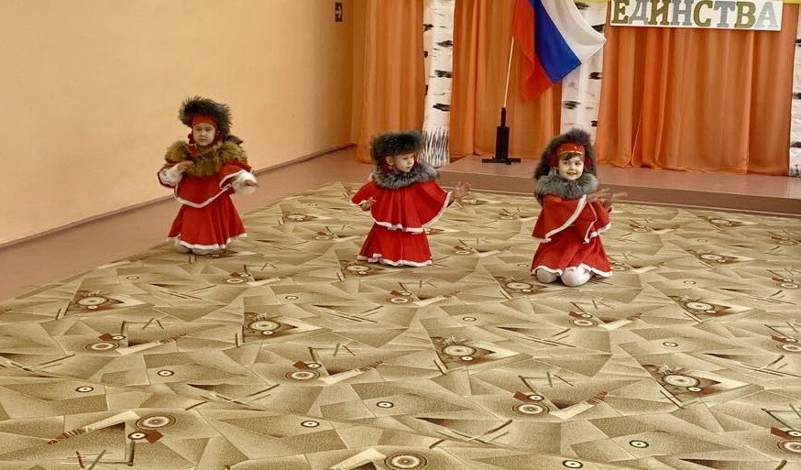

Исполнение детьми якутского танца

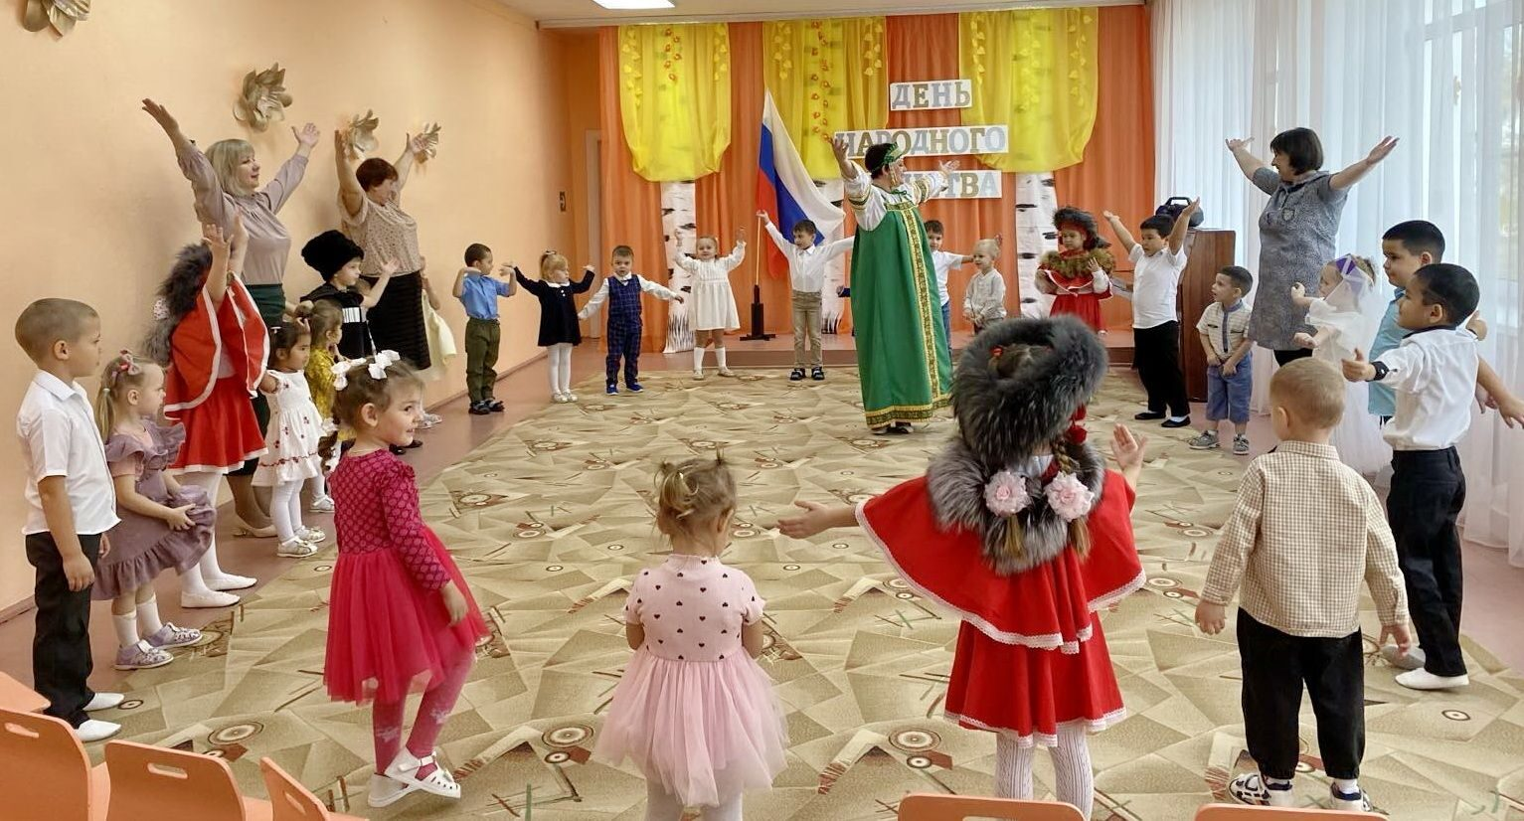

Хоровод дружбы «Шире круг»